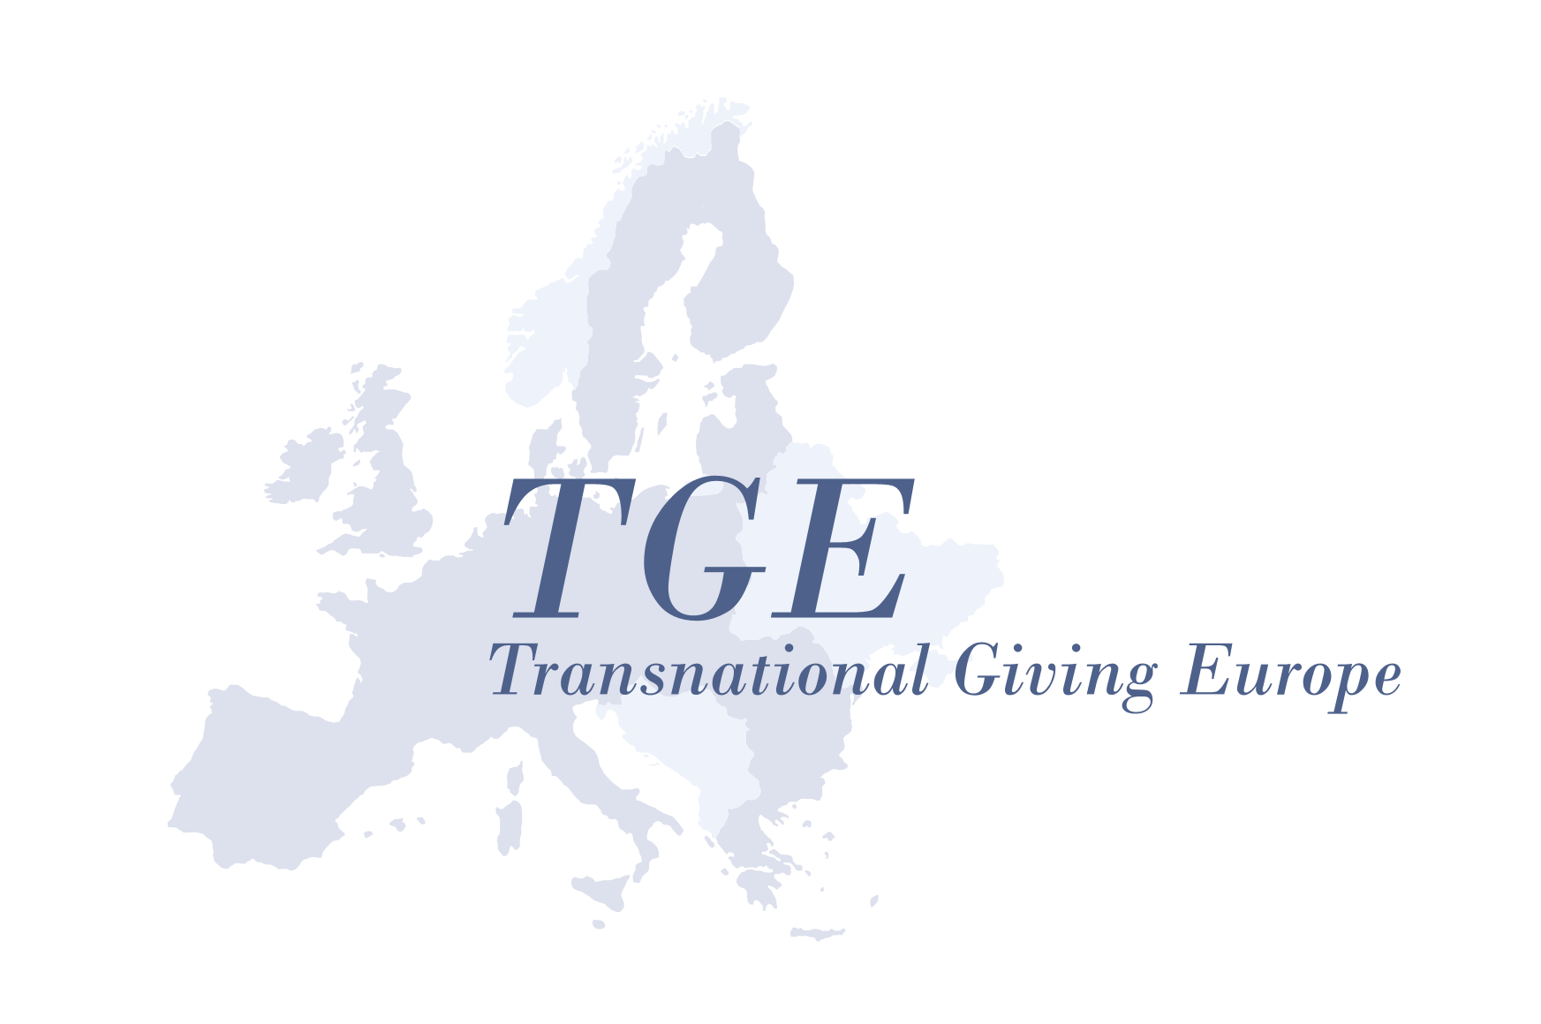
Das Programm Europa Bottom-Up wurde im Dezember 2011 durch Beschluss des
Stiftungsrates als neues Programm der Maecenata Stiftung gegründet. Es hat sich seitdem zu einem wichtigen Arbeitsbereich der Stiftung entwickelt. Ausgangspunkt war die Analyse, dass Regierungen, Parlamente und supranationale Einrichtungen allein keinesfalls in der Lage sind, die dringend gebotene und wünschenswerte europäische Einigung voranzubringen und dass die Verwirklichung des europäischen Einigungsprojekts ohne die Entwicklung einer europäischen Zivilgesellschaft aussichtslos erscheint.
MAECENATA STIFTUNG
_______________________________

TOCQUEVILLE FORUM
EUROPA BOTTOM-UP
Ein Aktionsprogramm für Europa

Handlungsleitend ist auch die Erkenntnis, dass aus den anderen Programmen sowie der Arbeitsweise und den Netzwerken der Stiftung Synergien für die Ziele dieses Programms nutzbar gemacht werden können.
Diese Ziele werden durch eine Reihe von Einzelprojekten umgesetzt, beispielsweise:
- die Plakataktion ‚Europa sind nicht die, sondern wir!‘;
das Projekt ‚Europa und das Mittelmeer‘, bisher vier Tagungen in den Jahren 2013 / 2015/ 2017 / 2018, die Ergebnisse wurden in der Schriftenreihe Europa Bottom-Up, Band 11, 12, 17, 18, 21 und 22 publiziert;
- die Beteiligung an der deutschen Stiftungsinitiative ‚Die Engagierten
Europäer’ mit zahlreichen anderen zivilgesellschaftlichen Akteuren;
- die Beteiligung an Europawochen und ähnlichen Veranstaltungen;
- Wortmeldungen zu aktuellen europapolitischen Fragen, beispielsweise Brexit.

Das Programm legt Wert auf internationale Zusammenarbeit und Vernetzung.
Einzelprojekte werden wo immer möglich in Kooperation mit anderen Einrichtungen durchgeführt. Die Stiftung beteiligt sich an Gemeinschaftsvorhaben und internationalen Kooperationen.

Die Stiftung finanziert dieses Programm aus Eigenmitteln, ist aber zur Durchführung von Projekten dringend auf projektgebundene Zuwendungen von Stiftungen sowie privaten und öffentlichen Zuwendungsgebern angewiesen.
Publikationen
Zum Programm gehört die voll zitierfähige elektronische Schriftenreihe Europa Bottom-Up (bisher 28 Ausgaben: https://www.maecenata.eu/ueber-uns/europa-bottom-up/).
Das Programm Europa Bottom-Up ist ein Programm der Maecenata Stiftung, München, eines unabhängigen Think Tanks zum Themenfeld Zivilgesellschaft, Bürgerengagement, Philanthropie und Stiftungswesen. Die Stiftung wurde 2010 errichtet und vereint seit 2011 alle Maecenata-Aktivitäten unter ihrem Dach. Sie verwirklicht ihre satzungsgemäßen Zwecke auch durch weitere Programme:
- das Maecenata Institut für Philanthropie und Zivilgesellschaft
- das Programm Transnational Giving
- das MENA Study Centre
Leitung | Dr. Rupert Graf Strachwitz  Vorstand der Maecenata Stiftung, Direktor des Maecenata Instituts
Sitz  Hauptstadtbüro | Oberföhringer Straße 18  D-81679 München  Tel.: +49 89 2154 6507  Maecenata Stiftung  Rungestraße 17  D-10179 Berlin  Tel.: +49 30 2838 7909  Fax: +49 30 2838 7910
E-Mail  Website | mst@maecenata.eu  www.maecenata.eu
Spendenkonto  Oktober 2022 | Bankhaus Löbbecke, Berlin  Kontoinhaber: Maecenata Stiftung  IBAN: DE 89 1003 0500 1061 0007 01  BIC: LOEBDEBBXXX
